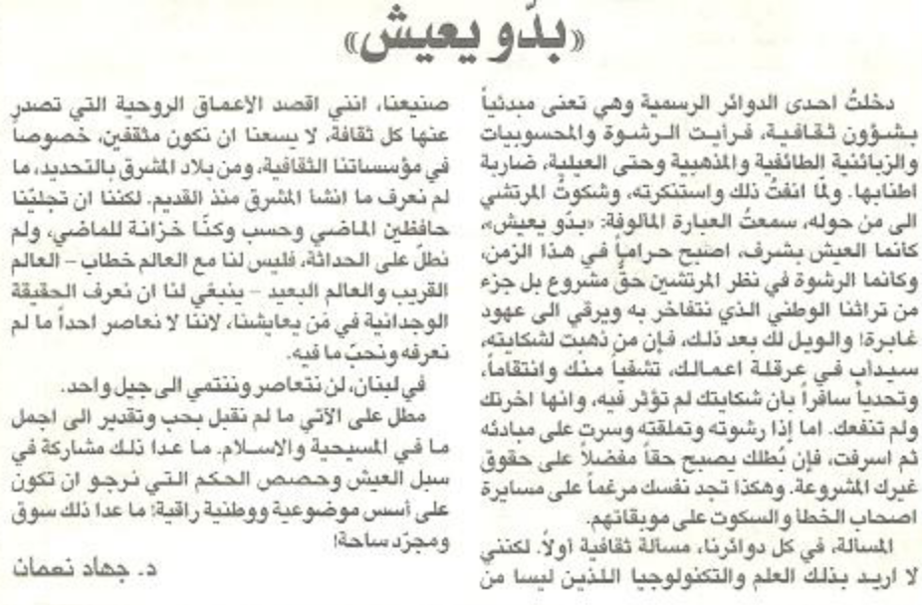

اللواء – الإثنين 24 أيلول 2012

